PROYECTO FUNCIONAL

DAVID MONTAÑO CRISTIANO

CALED ANDRES PLAZAS

JUAN DAVID QUEVEDO

PROYECTO QUICK INVENTORIES

TRIMESTRE: n5

2020

1.Interfas grafica de inicio de sesión de nuestro aplicativo para el colegió distrital charry.

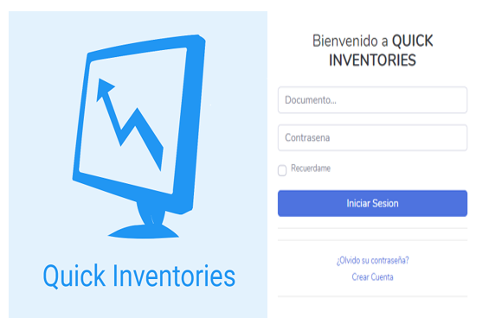

2.Esta es la página para realizar la creación de algún producto.

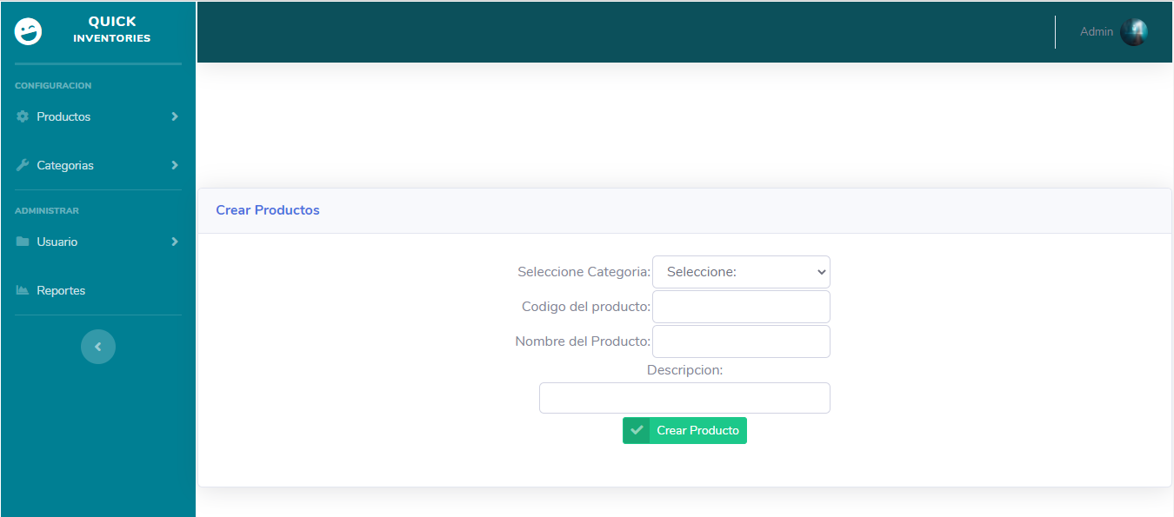

3.Esta esta página para ver los productos que se encuentran disponibles y registrados.

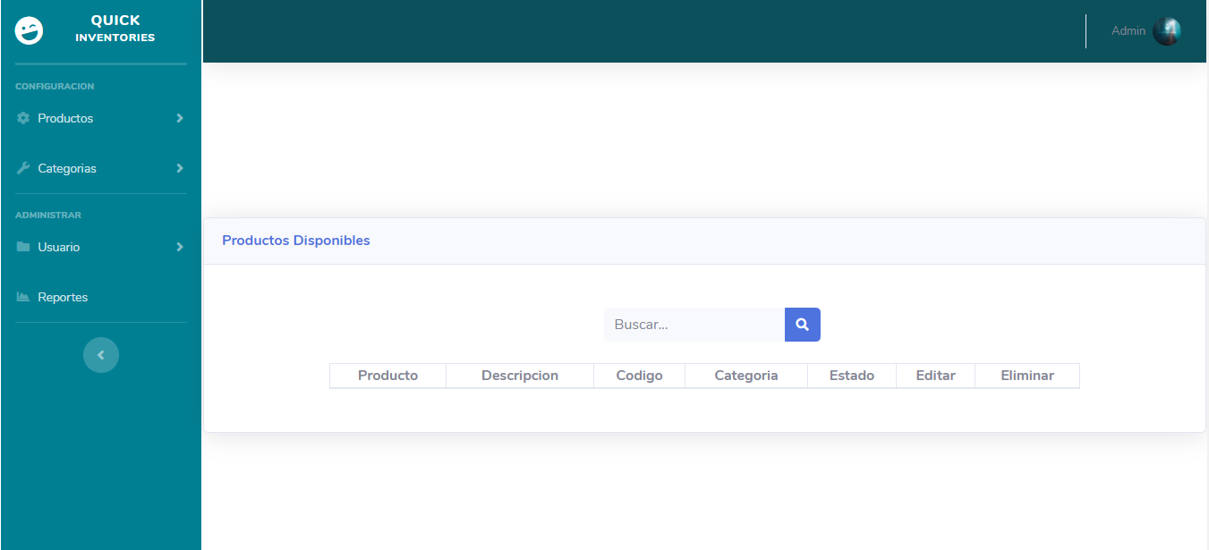

4.Esta es la página de reportes registrados en el aplicativo.

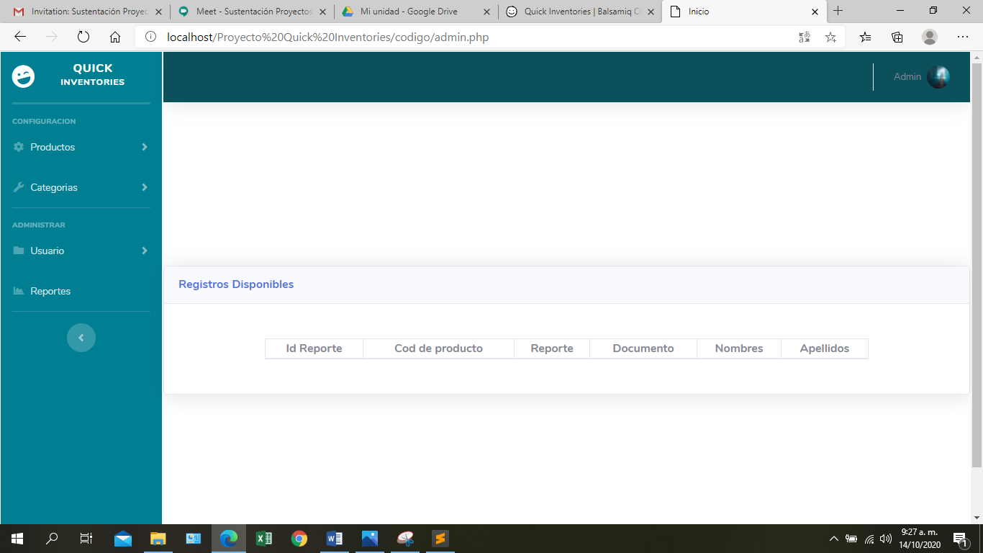

5.Esta es la página para consultar los usuarios disponibles que se encuentran registrados en el aplicativo.

